Výtvarná soutěž na prázdniny
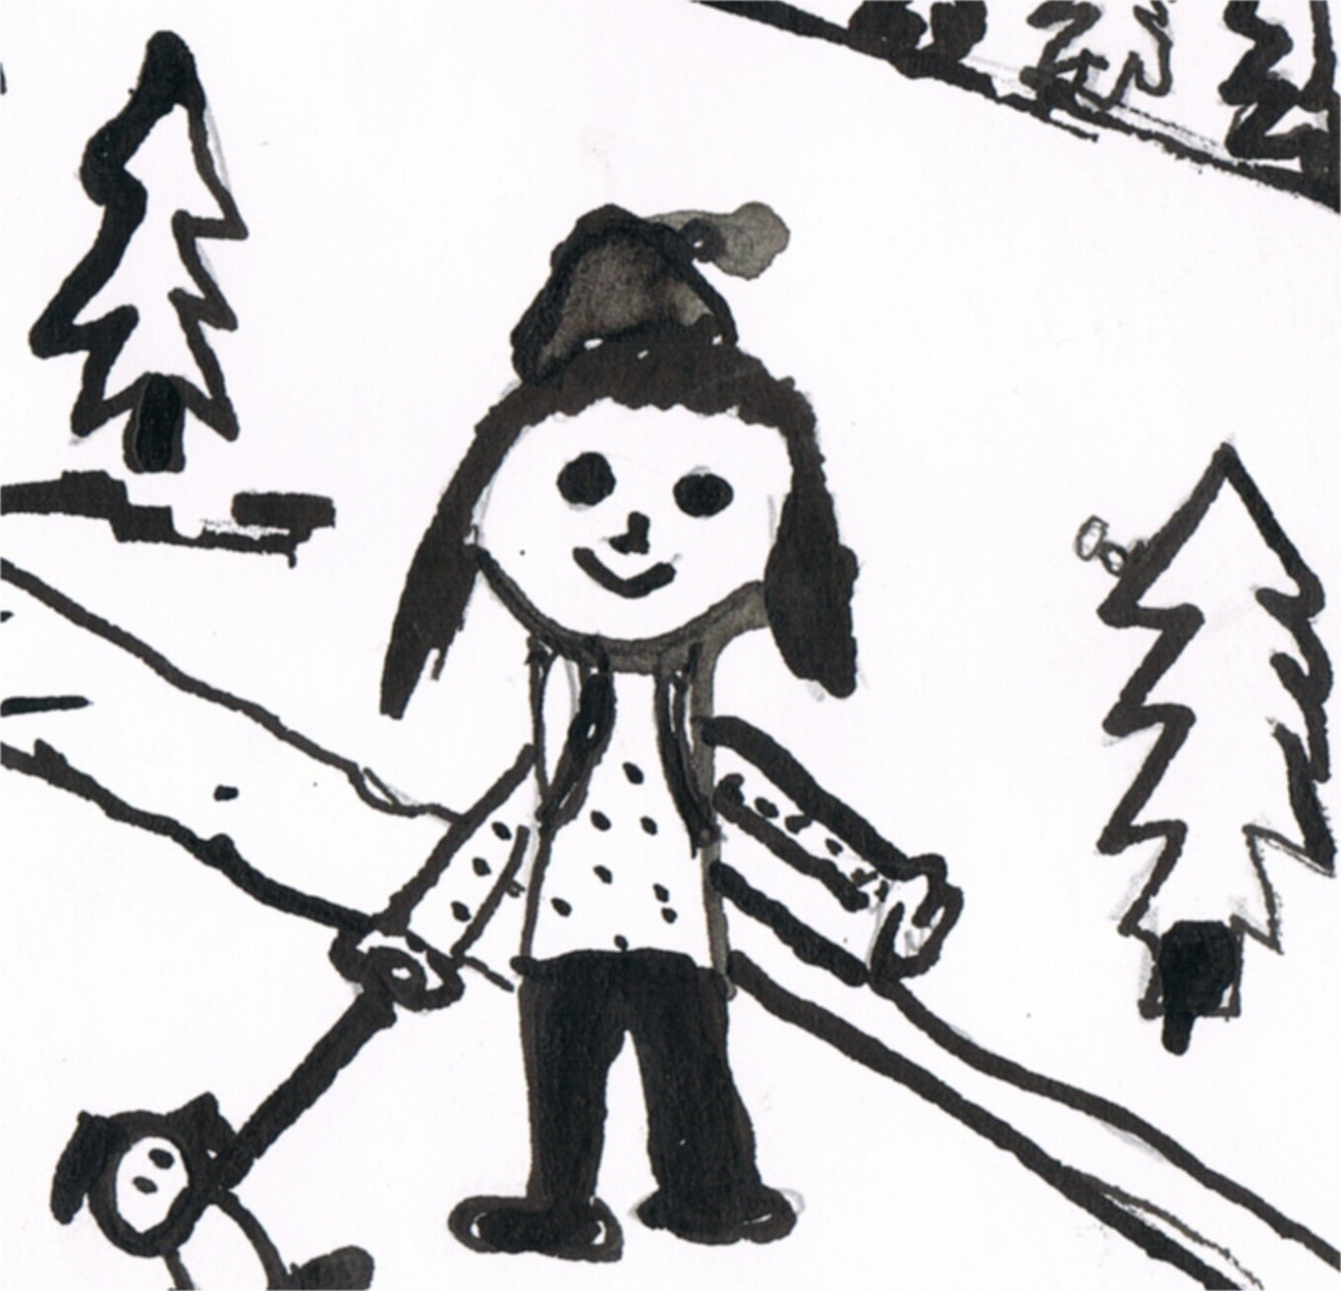
NA VÝLETĚ

- Děti do 15 let, které přinesou (nebo nakreslí na místě) obrázek, budou mít volný vstup na rozhlednu.
- Doporučený formát A4 nebo A3, gramáž papíru nejlépe 200 (výkres).

- Děti, které se na Háj během prázdnin nedostanou a chtějí se účastnit soutěže, mohou obrázek odevzdat na recepci SVČ Doris Šumperk – budova Komenského 9 (Komín) nejpozději 20.9. 2024.

Věkové kategorie:
- Předškoláci, děti do 10 let, děti do 15 let
- Obrázky, označené na rubu kontaktními údaji (jméno, příjmení, věk, kontaktní e-mail nebo telefon), posoudí porota a vítězné práce budou vystaveny na rozhledně Háj.


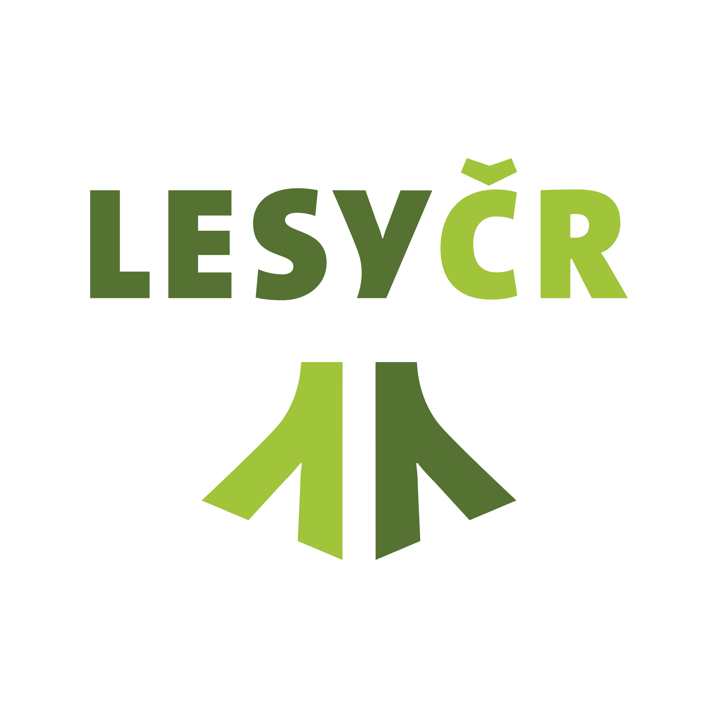

Vyhlášení vítězů a zahájení výstavy se bude konat tamtéž v sobotu 28.10. 2024 od 11 hodin.

